**Procédure d’enrôlement Apple**

Bonjour à tous, nous allons aujourd’hui vous présentez comment enrôler c’est-à-dire mettre votre téléphone dans le réseau de l’entreprise afin d’accéder par exemple à Outlook ou votre OneDrive professionnel.



**Il est nécessaire de se connecter à un réseau wifi avec une connexion assez rapide pour pouvoir continuer**

**Pour Apple :**

La manipulation se fera un peu différemment, vous allez devoir installer « Portail d’entreprise Intune » :

Vous allez devoir rentrer votre compte Office 365 et après un petit temps de chargement faite commencer :

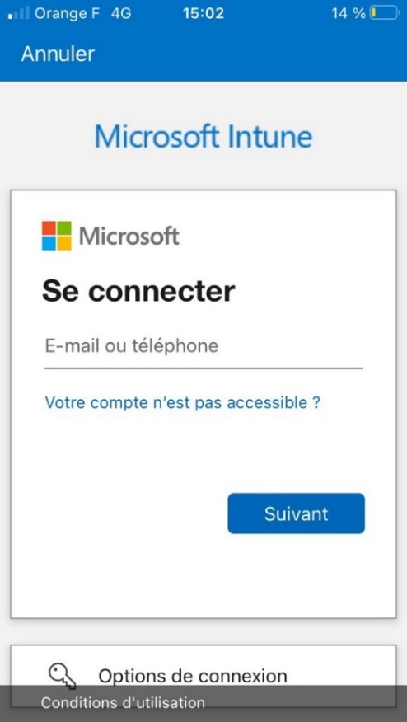 

Après quelques clics vous allez avoir cette image apparaître :

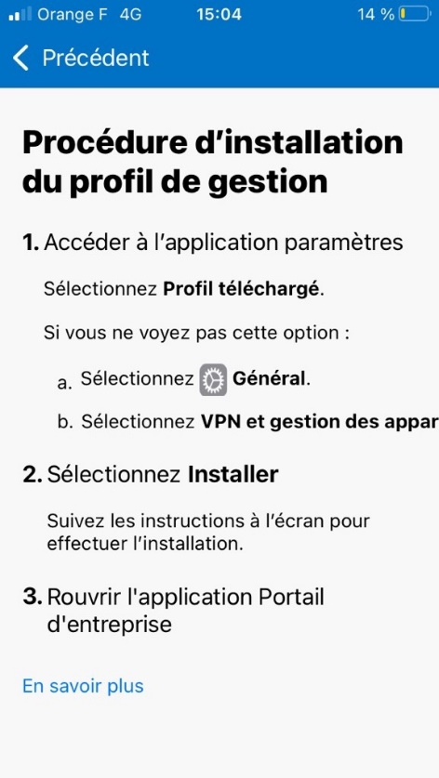

Rendez-vous donc dans **Réglages > Général > VPN et gestion des appareils** pour enfin cliquer sur management profile, faite installer puis suivez les instructions et quand il est installé revenez sur l’app :

Vous allez ensuite avoir plusieurs fenêtres d’installation d’application qui vont s’afficher vous devrez alors tout accepter et **installer toutes les applications nécessaires** au bon fonctionnement de l’application.

Cliquez ensuite sur terminer pour accéder à votre interface professionnelle :

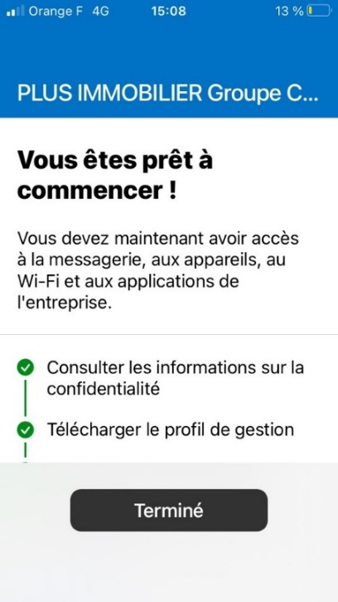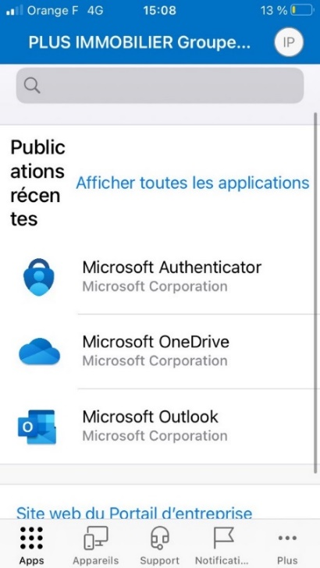

**Aller maintenant dans l’application Outlook :**

Aller sur la photo ou cliquer tout en haut à gauche> paramètres en bas à gauche> cliquer sur le compte de courrier office365 > activer synchroniser les contacts

Revenez en arrière :

Aller sur signature > supprimer la signature puis valider en haut à droite

Revenez en arrière :

Et désactiver boîte de réception prioritaire.

**Aller dans l’application OneDrive :**

Aller dans l’application connectez-vous > rentrer l'adresse mail > cliquer sur votre profil en haut à droite > Paramètres > Consommations des données > cocher sauvegardes via le wifi et les réseaux mobiles

Démarrer les autres applications pros comme Word, Excel… Juste pour les activer.

Et voilà c’est prêt !!!